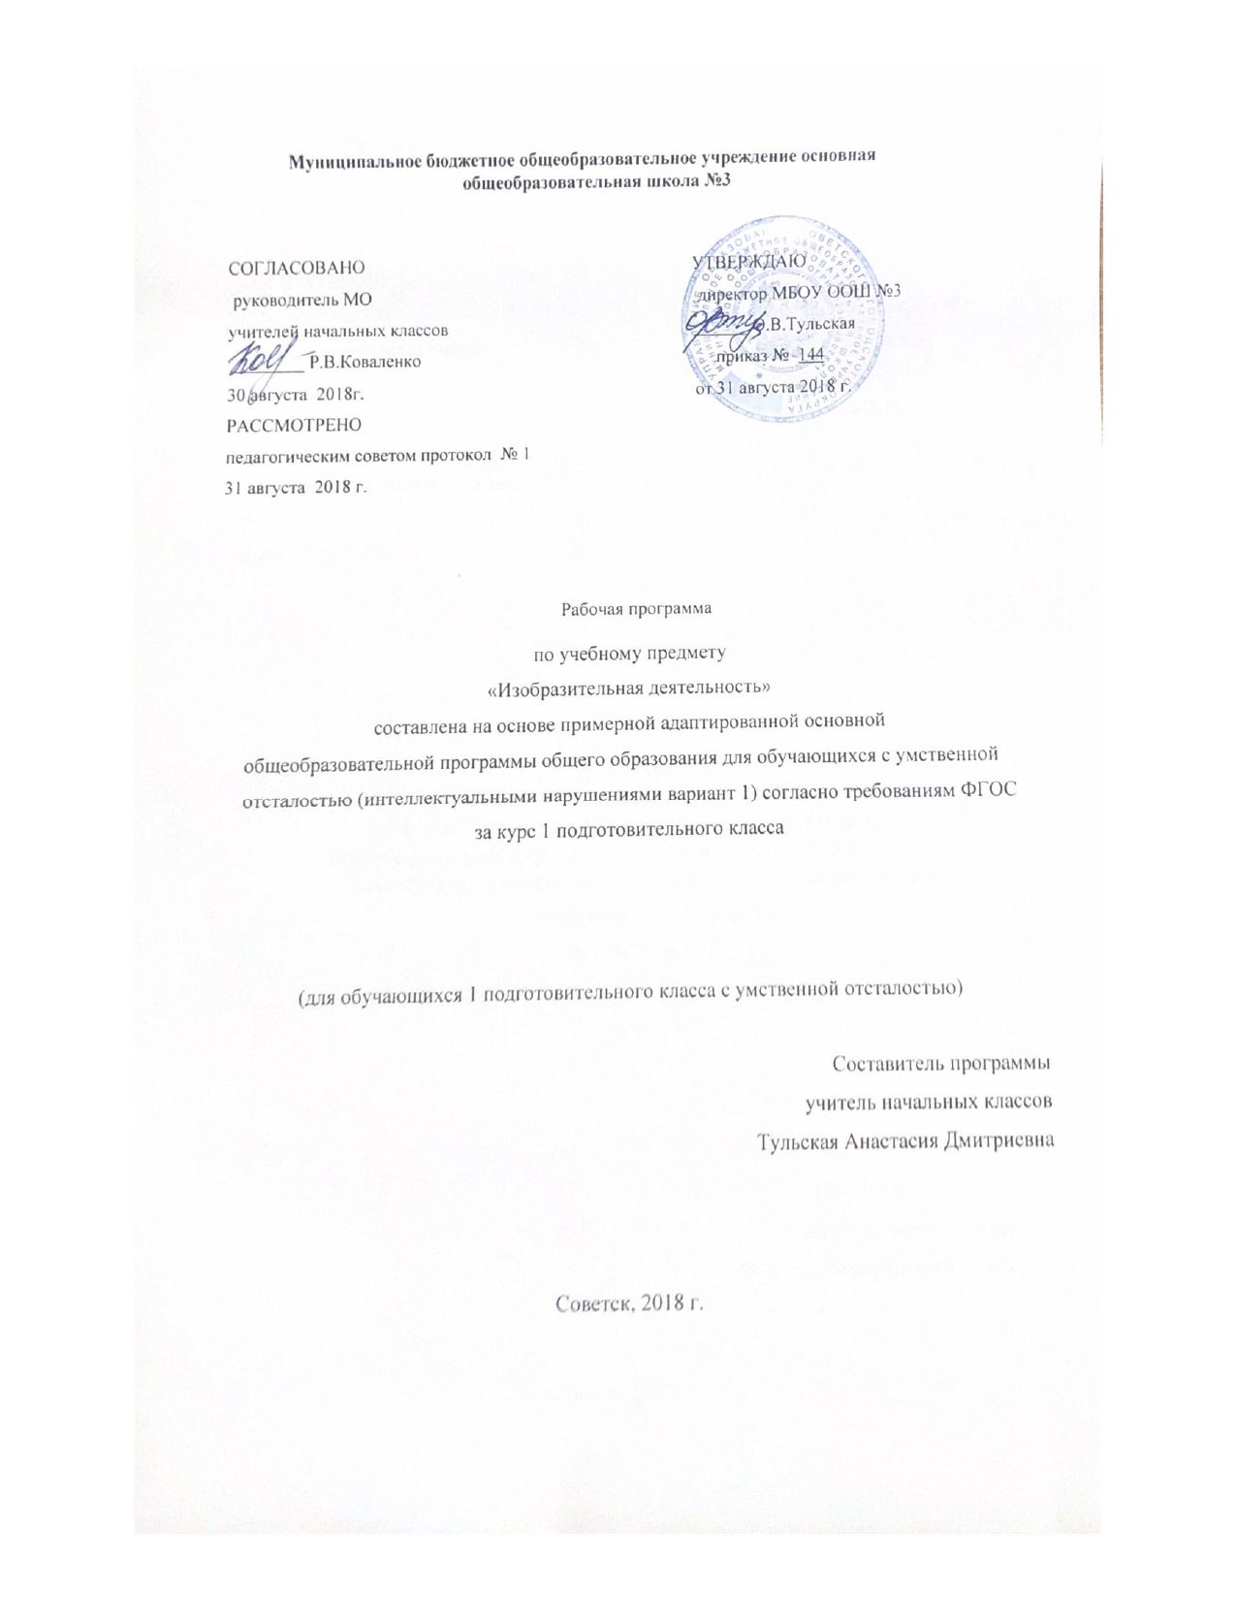
Содержание программы

- Пояснительная записка 3
  - Возможные результаты 7
  - Критерии оценки 8
- Учебный план по предмету 9
- Календарно-тематический план 10
- Образовательные ресурсы 13

ПОЯСНИТЕЛЬНАЯ ЗАПИСКА
Цели образовательно-коррекционной работы с учетом специфики учебного предмета. Данная рабочая программа разработана на основе Федерального государственного образовательного стандарта образования обучающихся с умственной отсталостью (интеллектуальными нарушениями), Примерной адаптированной основной общеобразовательной программы образования обучающихся с умственной отсталостью (интеллектуальными нарушениями) (вариант 1).
В реализации требований АООП выделено несколько этапов:

Основные задачи изучения предмета:
  - Воспитание интереса к изобразительному искусству.
  - Раскрытие значения изобразительного искусства в жизни человека
  - Воспитание в детях эстетического чувства и понимания красоты окружающего мира, художественного вкуса.
  - Формирование элементарных знаний о видах и жанрах изобразительного искусства искусствах. Расширение художественно-эстетического кругозора;
  - Развитие эмоционального восприятия произведений искусства, умения анализировать их содержание и формулировать своего мнения о них.
  - Формирование знаний элементарных основ реалистического рисунка.
  - Обучение изобразительным техникам и приёмам с использованием различных материалов, инструментов и приспособлений, в том числе экспериментирование и работа в нетрадиционных техниках.
  - Обучение разным видам изобразительной деятельности (рисованию, аппликации, лепке).
  - Обучение правилам и законам композиции, цветоведения, построения орнамента и др., применяемых в разных видах изобразительной деятельности.
  - Формирование умения создавать простейшие художественные образы с натуры и по образцу, по памяти, представлению и воображению.
  - Развитие умения выполнять тематические и декоративные композиции.
  - Воспитание у учащихся умения согласованно и продуктивно работать в группах, выполняя определенный этап работы для получения результата общей изобразительной деятельности («коллективное рисование», «коллективная аппликация»).

Возможные результаты

Личностные и предметные результаты освоения предмета
Результаты освоения с обучающимися с легкой умственной отсталостью (интеллектуальными нарушениями) АООП оцениваются как итоговые на момент завершения образования
Освоение обучающимися с легкой степенью умственной отсталости (интеллектуальными нарушениями) АООП, которая создана на основе ФГОС образования обучающихся с
умственной отсталостью (интеллектуальными нарушениями), предполагает достижение ими двух видов результатов: личностных и предметных1.
В структуре планируемых результатов ведущее место принадлежит личностнымрезультатам, поскольку именно они обеспечивают овладение комплексом социальных (жизненных) компетенций, необходимых для достижения основной цели современного образования ― введения обучающихся с умственной отсталостью (интеллектуальными нарушениями) в культуру, овладение ими социокультурным опытом.
Личностные результаты освоения АООП образования включают индивидуально-личностные качества и социальные (жизненные) компетенции, необходимые для решения практико- ориентированных задач и обеспечивающие формирование и развитие социальных отношений обучающихся в различных средах.

Личностные результаты обучения
в связи с усвоением учебной программы по изобразительному искусству:
  - положительное отношение и интерес к изобразительной деятельности;
  - понимание красоты в окружающей действительности и возникновение эмоциональной реакции «красиво» или «некрасиво»;
  - адекватные представления о собственных возможностях;
  - осознание своих достижений в области изобразительной деятельности; способность к самооценке;
  - умение выражать свое отношение к результатам собственной и чужой творческой деятельности «нравится» или «не нравится»
  - проявление уважительного отношения к чужому мнению и чужому творчеству;
  - привычка к организованности, порядку, аккуратности;
  - стремление к творческому досугу на основе предметно-практической и изобразительной деятельности;
  - установка на дальнейшее расширение и углубление знаний и умений по различным видам изобразительной и творческой предметно-практической деятельности.
  - овладение социально-бытовыми навыками, используемыми в повседневной жизни;

  - овладение навыками коммуникации и принятыми нормами социального взаимодействия;
  - элементарные представления о социальном окружении, своего места в нем;
  - принятие и освоение социальной роли обучающегося, проявление социально значимых мотивов учебной деятельности;
  - сформированность навыков сотрудничества со взрослыми и сверстниками в разных социальных ситуациях;
  - развитие эстетических потребностей и чувств, проявление доброжелательности, эмоционально-нравственной отзывчивости и взаимопомощи, проявление сопереживания к чувствам других людей.
Предметные результатысвязаны с овладением обучающимися содержанием каждой предметной области и характеризуют достижения обучающихся в усвоении знаний и умений, способность их применять в практической деятельности.
АООП определяет два уровня овладения предметными результатами: минимальный и достаточный.
Минимальный уровень является обязательным для большинства обучающихся с умственной отсталостью (интеллектуальными нарушениями). Вместе с тем, отсутствие достижения этого уровня отдельными обучающимися по отдельным предметам не является препятствием к получению ими образования по этому варианту программы.
Минимальный и достаточный уровни усвоения предметных результатов по учебному предмету
«Изобразительное искусство» на конец I-го этапа обучения (IV класс): Минимальный уровень:
  - знание названий художественных материалов, инструментов и приспособлений; их свойств, назначения, правил хранения, обращения и санитарно-гигиенических требований при работе с ними;
  - знание элементарных правил композиции, цветоведения, передачи формы предмета и др.;
  - знание некоторых выразительных средств изобразительного искусства:
«изобразительная поверхность», «точка», «линия», «штриховка», «пятно», «цвет»;
  - пользование материалами для рисования, аппликации, лепки;
  - знание названий предметов, подлежащих рисованию, лепке и аппликации;
  - знание названий некоторых народных и национальных промыслов, изготавливающих игрушки: Дымково, Гжель, Городец, Каргополь и др.;
  - организация рабочего места в зависимости от характера выполняемой работы;

  - следование при выполнении работы инструкциям учителя; рациональная организация своей изобразительной деятельности; планирование работы; осуществление текущего и заключительного контроля выполняемых практических действий и корректировка хода практической работы;
  - владение некоторыми приемами лепки (раскатывание, сплющивание, отщипывание) и аппликации (вырезание и наклеивание);
  - рисование по образцу, с натуры, по памяти, представлению, воображению предметов несложной формы и конструкции; передача в рисунке содержания несложных произведений в соответствии с темой;
  - применение приемов работы карандашом, гуашью, акварельными красками с целью передачи фактуры предмета;
  - ориентировка в пространстве листа; размещение изображения одного или группы предметов в соответствии с параметрами изобразительной поверхности;
  - адекватная передача цвета изображаемого объекта, определение насыщенности цвета, получение смешанных цветов и некоторых оттенков цвета;
  - узнавание и различение в книжных иллюстрациях и репродукциях изображенных предметов и действий.

Достаточный уровень:
  - знание названий жанров изобразительного искусства (портрет, натюрморт, пейзаж и др.);
  - знание названий некоторых народных и национальных промыслов (Дымково, Гжель, Городец, Хохлома и др.);
  - знание основных особенностей некоторых материалов, используемых в рисовании, лепке и аппликации;
  - знание выразительных средств изобразительного искусства: «изобразительная поверхность», «точка», «линия», «штриховка», «контур», «пятно», «цвет», объем и др.;
  - знание правил цветоведения, светотени, перспективы; построения орнамента, стилизации формы предмета и др.;
  - знание видов аппликации (предметная, сюжетная, декоративная);
  - знание способов лепки (конструктивный, пластический, комбинированный);
  - нахождение необходимой для выполнения работы информации в материалах учебника, рабочей тетради;
  - следование при выполнении работы инструкциям учителя или инструкциям, представленным в других информационных источниках;

  - оценка результатов собственной изобразительной деятельности и одноклассников (красиво, некрасиво, аккуратно, похоже на образец);
  - использование разнообразных технологических способов выполнения аппликации;
  - применение разных способов лепки;
  - рисование с натуры и по памяти после предварительных наблюдений, передача всех признаков и свойств изображаемого объекта; рисование по воображению;
  - различение и передача в рисунке эмоционального состояния и своего отношения к природе, человеку, семье и обществу;
  - различение произведений живописи, графики, скульптуры, архитектуры и декоративно-прикладного искусства;
  - различение жанров изобразительного искусства: пейзаж, портрет, натюрморт, сюжетное изображение.

- 1.2. Критерии оценки

- В соответствии с требования ФГОС для обучающихся с УО оценке подлежат личностные и предметные результаты.
- Личностные результаты включают овладение обучающимися социальными (жизненными) компетенциями, необходимыми для решения практико-ориентированных задач и обеспечивающими формирование и развитие социальных отношений обучающихся в различных средах. Оценка личностных результатов предполагает, прежде всего, оценку продвижения ребёнка в овладении социальными (жизненными) компетенциями, которые, в конечном итоге, составляют основу этих результатов.
- Предметные результаты связаны с овладением обучающимися содержанием каждой образовательной области и характеризуют достижения обучающихся в усвоении знаний и умений, способность их применять в практической деятельности обучающегося, оказывали бы положительное влияние на формирование жизненных компетенций.
- В 1 классе система оценивания – безотметочная. Результат продвижения первоклассников в развитии определяется на основе анализа их продуктивной деятельности: поделок, рисунков, уровня формирования учебных навыков, речи.

2. Учебный план по предмету

Предмет | Класс | Кол-во часов неделю | в | I триместр | II триместр | III триместр | Год
ИЗО | 1 | 3 |  | 21 | 22 | 24 | 66

КАЛЕНДАРНО-ТЕМАТИЧЕСКОЕ ПЛАНИРОВАНИЕ

 |  | Кол- во  часов | Содержание курса | дата | Дата по  факту
 |  | 2 | 1. Осень золотая наступает. Осенний листопад. Цвета осени. Аппликация
 |  | 2 | 2. Солнце на небе. Травка на земле. Забор. Рисование
 |  | 2 | 3. Фрукты, овощи разного цвета. Рисование
 |  | 2 | 4. Простые формы предметов. Сложные  формы. Рисование
 |  | 2 | 5. Линия. Точка. Пятно. Рисование
 |  | 2 | 6. Изображаем лист сирени. Рисование
 |  | 2 | 7. Лепим лист сирени
 |  | 2 | 8. Лепим. Матрешка
 |  | 2 | 9. Рисуем куклу- неваляшку.
 |  | 2 | 10. Деревянный дом в деревне. Лепка
 |  | 2 | 11. Изобрази деревянный дом из бревен. Аппликация
 |  | 2 | 12. Аппликация «Рыбки в аквариуме»
 |  | 2 | 13. Зима. Снеговик. Праздник Новый год. Аппликация. Лепка
 |  | 2 | 14. Новогодняя елка. Флажки на веревке для елки. Рисование. Аппликация
 |  | 2 | 15. Лепим человека из пластилина. Голова, лицо человека
 |  | 2 | 16. Лепка и рисунок. Зима. Белый зайка. Изобрази зайку: слепи и нарисуй
 |  | 2 | 17. Рассматривание картин художников
 |  | 2 | 18. Пирамидка. Рыбка. Аппликация
 |  | 2 | 19. Ваза с цветами. Аппликация
 |  | 2 | 20. Колобок. Нарисуй картинку
 |  | 2 | 21. Дома в городе. Аппликация
 |  | 2 | 22. Одноэтажный дом. Трехэтажный дом. Лепка
 |  | 2 | 23. Многоэтажный дом. Аппликация
 |  | 2 | 24. Весна пришла. Яркое солнце. Составить рассказ
 |  | 2 | 25. Весна. Почки на  деревьях. Рисование
 |  | 2 | 26. Весна пришла.  Светит солнце. Бежит ручей.Плывет кораблик.Рисование.
 |  | 2 | 27. Цветок. Ветка акации с листьями. Рисование
 |  | 2 | 28. Что украшают узором? Аппликация. Коврик для куклы. Узор в полосе. Аппликация
 |  | 2 | 29. Весна. Праздник. Хоровод. Сделай аппликацию и дорисуй ее
 |  | 2 | 30. Изобрази дом в деревне. Деревья рядом с домом. Рисование
 |  | 2 | 31. Грибы. Грибы на пеньке. Аппликация
 |  | 2 | 32. Придумай свой рисунок. (Учитывай понятия: наверху,  внизу.) Рисование. Наверху облака. Внизу цветы. Рисование
 |  | 2 | 33. Придумай свой рисунок (Учитывай понятия: «над», «под»,  «посередине», «в центре».)
Итого:66

